Autori:
Latvijas Universitātes komunikācijas studiju nodaļas vadītāja, asociētā profesore Dr. sc. comm. un vadošā pētniece Marita Zitmane,
Vidzemes Augstskolas lektore un paaudžu pētniece Anna Broka.

Diskriminācijas izskaušanai komunikācija nav atraujama no institucionālā ietvara
Dzimumu līdztiesības sasniegšana ir salīdzināma ar maratona ceļu, kurā ir sastopami dažādi šķēršļi, barjeras un traucēkļi. Atskatoties vēsturē, mēs redzam, ka katrs solis dzimumu līdztiesības virzienā ir prasījis pūles, apņemšanos un neatlaidību. Tas vienmēr ir bijis sarežģīts process, iesaistot pētniekus, dažādus komunikācijas un informācijas izplatīšanas kanālus, un gūstot panākumus esošajā institucionālā ietvarā un normatīvajā regulējumā. Lai gan sabiedrības informēšanai, izglītošanai un komunikācijai ir varens spēks, dzimuma līdztiesību mērķu sasniegšana prasa vienotu rīcību visos līmeņos. Sabiedrībā pastāvošās barjeras – stereotipus, aizspriedumus un attieksmi – var mainīt tikai ar mērķētu un konkrētu komunikāciju, kas ir ciešā saķerē ar institucionālo mehānismu darbību valsts un starptautiskā mērogā.
Dažādu valstu labklājības attīstība atšķiras, ņemot vērā sociālekonomiskos un kultūrvēsturiskos notikumus, politiskās ideoloģijas un sabiedrības līdzdalības iespējas. Taču mūsdienās starptautiskās organizācijas ir demokrātiskas sabiedrības virzītājspēks pretī cieņpilnai dzīves kvalitātei un dažādībai. Piemēram, nevar noliegt ANO (Apvienoto Nāciju Organizācija) aktīvo un neatlaidīgo līdzdalību kopīgas pasaules kārtības veidošanā pēc Otrā pasaules kara, kas palīdzēja dzimuma līdztiesību un diskriminācijas jautājumus iekļaut dalībvalstu iekšējā institucionālajā un politiskajā dienaskārtībā. Mūsdienās tas ir jautājums par sieviešu politisko līdzdalību un iespēju ieņemt līdzvērtīgus augsta līmeņa vadības amatus, iespēju saņemt līdzvērtīgu atalgojumu un spēju veiksmīgi apvienot darba un ģimenes dzīvi. Līdzās citām valstīm, arī Latvija ir devusi solījumu atbalstīt dzimuma līdztiesību ieviešanu, veicināt sieviešu tiesību īstenošanu, sieviešu līdzdalību un iekļaušanos valsts pārvaldes un politikas procesos, apturēt vardarbību pret sievietēm un izskaust diskrimināciju, kā arī veicināt taisnīgu attieksmi pret sievietēm un drošību visā pasaulē.
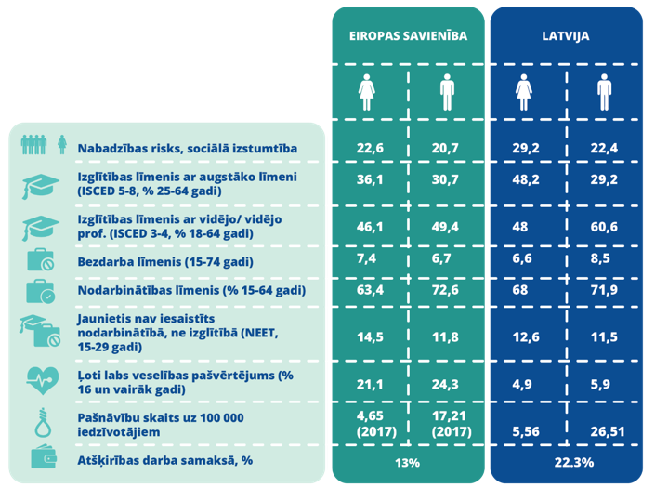
Līdztiesību veicinošie un kavējošie faktori

Viens no jautājumiem ir – vai valsts institucionālais ietvars var veicināt dzimumu līdztiesību? Lielā daļā Eiropas Savienības dalībvalstu, papildus konstitūcijai, ir noteikts, ka visos valsts pārvaldes līmeņos tiek ieviesti pozitīvi politiskie instrumenti, ar mērķi veicināt dzimumu līdztiesības jautājumus visās sabiedrības pārvaldes jomās, piemēram, Īrijā ir Tieslietu un līdztiesības departamenta Dzimumu līdztiesības nodaļa, Slovēnijā – Darba, ģimenes, sociālo lietu un vienlīdzīgu iespēju ministrija, savukārt Zviedrijā darbojas neatkarīgs Līdztiesību Ombuds, tomēr Latvija ir viena no valstīm, kurā nav līdzvērtīgu institūciju. ES valstīs ir izstrādāti īpaši likumi, piemēram, pret-diskriminācijas likuma formā, kas saistīti ar dzimumu līdztiesības jautājumiem. Citās valstīs ir gan pret-diskriminācijas likums, gan dzimumu līdztiesības likums – pastāv dažādi instrumenti mērķa sasniegšanai. Latvija ir vienīgā ES dalībvalsts, kurai nav atsevišķs tiesiskais regulējums pret dzimumu diskrimināciju vai dzimumu līdztiesības likums.
Lai gan Latvijā nav atsevišķas likumdošanas, ir izstrādāts rīcības plāns dzimumu līdztiesības jomā. Tomēr dzimumu līdztiesības jautājumi esošajā politiskajā ietvarā, piemēram, izglītības, nodarbinātības, sociālās apdrošināšanas un sociālās drošības jomās, ir sadrumstaloti. Līdz ar ko Latvija vērtējama kā salīdzinoši vāja savā politiskā un ideoloģiskā atbalstā, kur periodiski jūtama tradicionāli konservatīvo vai reliģisko vērtību klātesamība. Rezultātā veidojas plaisa starp sabiedrības vērtību sistēmu un politiskās varas izpratni dzimumu līdztiesības jautājumos.
Sievietes Latvijā ir pakļautas augstākam nabadzības riskam un vardarbībai, tādēļ īpaši atbalstāmi ir ģimenes labklājību un nodarbinātību veicinošie pasākumi, no vardarbības cietušo rehabilitācija un aizsardzība, kā arī sistemātiski organizētas, pret vardarbību vērstas plaša mēroga kampaņas. Šāda veida aktivitātes ir iespējams realizēt atbalstot un stiprinot esošās sieviešu pārstāvniecības un aizstāvības organizācijas, kas darbojas Latvijas, ES un globālā mērogā.
Latvijas institucionālais un tiesiskais ietvars garantē aizsardzību pret tiešo diskrimināciju pēc dzimuma un citām diskriminācijas formām, piemēram, darba vidē vai izglītībā, tomēr iztrūkst mehānismi, kas palīdz noteikt multiplās un starpdiskriminācijas formas, kā arī instrumenti pozitīvai rīcībai, kas visaptveroši ir iestrādāti valsts likumos. Tas nozīmē, ka, vēršoties pret visa veida diskrimināciju pret sievietēm, ir aktīvi jāveicina sieviešu līdzdalība un politiskā līderība varas un pārvaldes struktūrās ar dažādām stratēģiskām izglītojošām un kampaņveidīgām aktivitātēm.
Sabiedrības integrācijas fonda kampaņas “Tas nav par dzimumu!” ietvaros tika veikts pasaules valstu prakses situācijas izvērtējums par dzimuma diskriminācijas pamatu, kurā tika analizēti Īrijas, Slovēnijas un Zviedrijas pieredzes un labās prakses piemēri, nodrošinot mērķtiecīgus atbalsta un tematiskos pasākumus sabiedrības izpratnes un informētības paaugstināšanai.
Latvijā, kā galvenie virzieni dzimumu līdztiesības veicināšanā izdalīti – vienlīdzības veicināšana darba tirgū un izglītībā, kā arī iestāšanās pret vardarbību un vardarbību ģimenē. Šie virzieni ir bijuši aktuāli arī analizēto valstu piemēros. Īrijas kampaņu analīze atklāj, ka aktivitāte un labie sasniegumi, ir saistīti ar augstu politiskās varas un NVO pārstāvniecību un līdzdalību kampaņās. Slovēnijas kampaņu analīze atklāj, ka labie sasniegumi ir saistīti ar augsto politiskās varas iesaisti jautājumu risināšanā, kas skar dzimumu līdztiesību ekonomiskās neatkarības veicināšanu, t.sk. pensiju apmēra atšķirības starp sievietēm un vīriešiem, kā arī vīriešu iesaiste bērnu aprūpes pienākumos. Savukārt Zviedrijas kampaņu analīze atklāj, ka aktivitāte un labie sasniegumi ir saistīti ar augstu politiskās varas pārstāvniecību un līdzdalību kampaņās.
Pētījuma laikā tika secināts, ka plānojot un īstenojot dzimumu līdztiesību veicinošas aktivitātes vispirms jādefinē, kāds ir galvenais aktivitāšu un pasākumu mērķis, lai veiksmīgi to īstenotu. Dzimumu līdztiesības pasākumu organizēšana ir iespējama, izmantojot kampaņās dažādus rīkus un komunikācijas metodes. Tomēr efektīvākas ir tās kampaņas, kur ir aktīva politiskā līdzdalība, atbalstošs valsts institucionālais ietvars un tiesiskā vara, kurā notiek šie kampaņveidīgie pasākumi. Jāņem vērā arī, ka pilsoniskās sabiedrības iesaiste kampaņu aktivitātēs ir jaudīga, ja ir piesaistīti sabiedrībā pazīstami, populāri un politiski nozīmīgi cilvēki.

